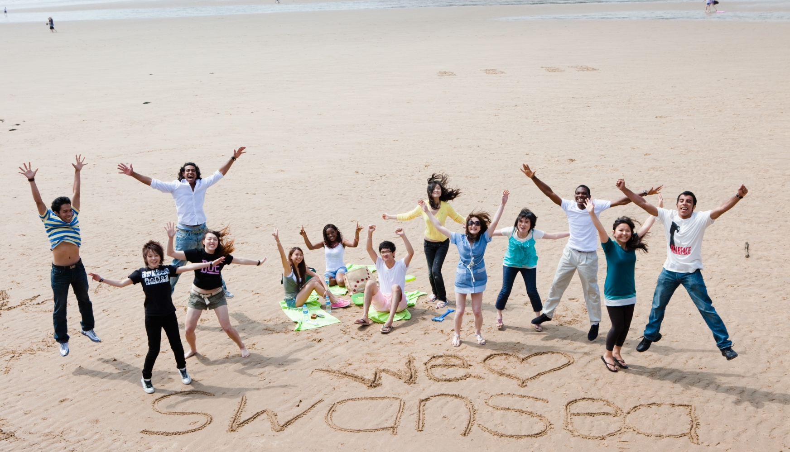

英国斯旺西大学深度游学夏令营
一场教育和文化的体验之旅

学习内容
游览及其他活动
- 牛津一日游
- 卡迪夫一日游
- 伦敦的周末之旅
- 社交活动
- 自由游览斯旺西市及周边
- 结业仪式及颁发证书

- 英语语言
- 英国文化
- 专业学术英语
- 专业学术讲座

项目时间

2024年7月27日至8月11日 （共16天）

项目特色

- 深入学习英语语言课程，课程针对大学生的语言水平设计，全方面提升英语语言技能及英语交际能力；
- 选择感兴趣的专业学术英语课程学习，培养学生用英语进行专业学习和研究的方法，提高专业知识储备；
- 实地考察世界知名学府，从斯旺西大学开始了解英国大学的教学实力、体验一流大学魅力，为未来留学深造做好准备，树立名校奋斗目标；
- 与国际学生一起上英语课程，结识世界各地的新朋友，增强沟通能力；
- 实地探访斯旺西、牛津、卡迪夫、伦敦等知名城市，进行文化历史考察，感受英国风土人情，开阔视野，丰富人生阅历；
- 入住大学校内学生公寓，单人宿舍带独立卫浴，沉浸式体验英国大学校园生活；
- 注册成为斯旺西大学的学生，享受与本校学生一样的待遇，如使用图书馆、运动中心、免费WIFI等校园公共设施
学校简介

斯旺西大学拥有悠久历史，始建于1920年，作为一所英国老牌传统的公立大学，以优秀的教育水平和一流的科研实力享誉国际。QS世界大学排名中23个学科位列全球前列，包括商业与管理、英语语言与文学、法学、工程学、计算机、体育、生物科学、医学、心理学、教育学等。
QS世界大学排名第307位！
卫报英国大学排名第25位！
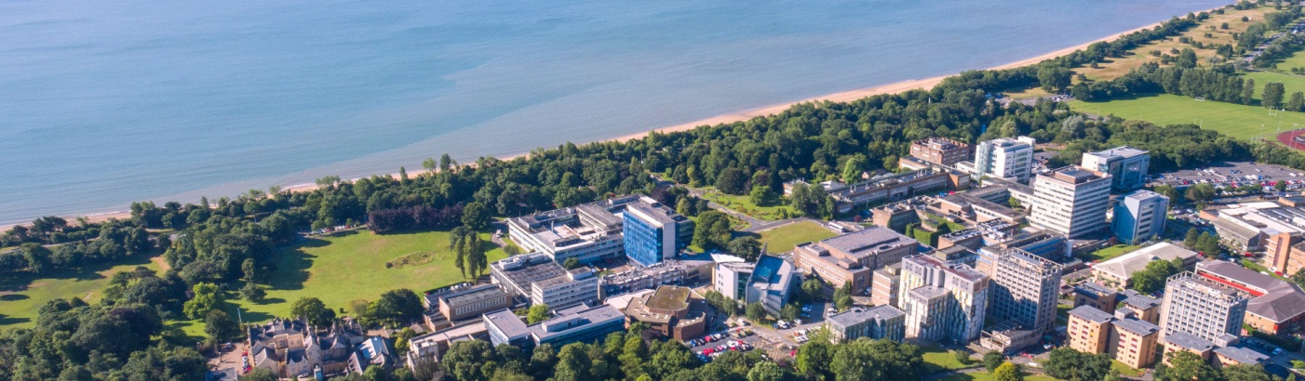
斯旺西大学位于斯旺西市中心地带，是英国少有独立校园区的花园海滨式大学。校园与海滩紧紧相依，海岸线和周围的自然景色为学生提供了极好的学习和生活环境。斯旺西被评为英国最安全城市前6位。当地人热情、亲和，环境优美、空气清新。因其独一无二的自然风光和数量众多的海滩，已发展成为著名的旅游胜地。
住宿安排

- 学生将居住在斯旺西大学校内学生公寓，单人宿舍、带独立卫生间、共享厨房。可以自己或和朋友们一起做饭，大学宿舍生活提供了无尽的机会与周围人建立友谊、提高沟通能力；
- 沉浸式体验英国大学校园生活，可使用校内的各项设施，如图书馆、体育设施、餐厅、商店、洗衣房等；
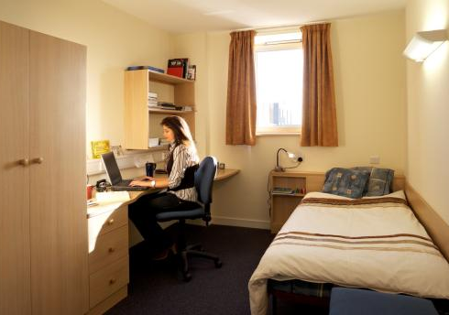
- 专业安保团队全天候24小时在校园内提供应急响应、安全巡逻、急救、心理急救以及闭路电视监控等服务
费用

夏令营项目费：22800元人民币  包含：  - 课程学费  - 校内学生公寓住宿，单人间带独立卫浴  - 英国机场接送  - 行程内的境外交通  - 牛津一日游  - 卡迪夫一日游  - 伦敦周末之旅及一晚住宿  - 行程内的社交及游览活动  - 境外安全保险  不含：  国际机票、餐费、签证费、个人生活消费 | 签证服务费及交给使馆的签证费：2500元人民币  包含：  - 签证流程介绍及咨询  - 签证材料准备指导  - 签证材料审核及翻译  - 签证申请表填写  - 预约递签时间  - 支付英国大使馆签证费  - 签证进展跟进  - 行前指导  注：在个别城市的签证申请中心如济南、西安递交签证申请需支付76.5英镑的签证中心使用费，如选择在这些城市递交签证申请，则需额外支付该费用。在其他城市的签证中心递交签证申请无需支付该费用，如北京、沈阳、广州、上海、武汉等城市
机票费：英国往返机票以实际价格支付，不包含在夏令营项目费中

日程安排

Week 0 (2024年7月27日--7月28日)
周六 | 周日
乘机飞往英国伦敦  大学接机至校内宿舍 | 休整  自由活动

Week 1 (2024年7月29日--8月4日)
 | 周一 | 周二 | 周三 | 周四 | 周五 | 周六 | 周日
上午 | 登记注册  欢迎仪式 | 英语课程 | 英语课程 | 英语课程 | 英语课程 | 卡迪夫  一日游 | 牛津  一日游
下午 | Singleton Park校区游览 | 英国文化  课程 | 社交活动 | 英国文化  课程 | 斯旺西名胜地半日游览

Week 2 (2024年8月5日--8月11日)
 | 周一 | 周二 | 周三 | 周四 | 周五 | 周六 | 周日
上午 | 专业学术英语  课程 | 专业学术英语课程 | 专业学术英语课程 | 学术讲座 | 学术讲座 | 前往伦敦 | 伦敦游览
下午 | 海湾校区游览及英国学习介绍 | 英国文化  课程 | 社交活动 | 英国文化  课程 | 结业仪式  颁发证书 | 伦敦游览 | 乘机回国

注：专业英语课程和学术讲座会根据报名学生的专业情况来开设，如某个专业人数较少，则学生可以选择通用英语课程或者选择所开设的专业英语课程和学术讲座。由于学校课程、授课内容配置的变动，项目日程及课程活动内容或根据学校的安排做出相应调整，以学校实际安排为准。学生需听从团队的安排，不得擅自行动。夏令营结束时按时随队回国，不得滞留，否则一切后果自负。

报名要求
1. 在校本科生、研究生均可参加，专业年级不限
2. 具备基本的英语能力，无需提供雅思等英语成绩
3. 报名时间：即日起至2024年4月30日
项目咨询与报名

英国斯旺西大学北京代表处
联系人：张老师
电话：010- 88854110、13810602331 （微信同号）

